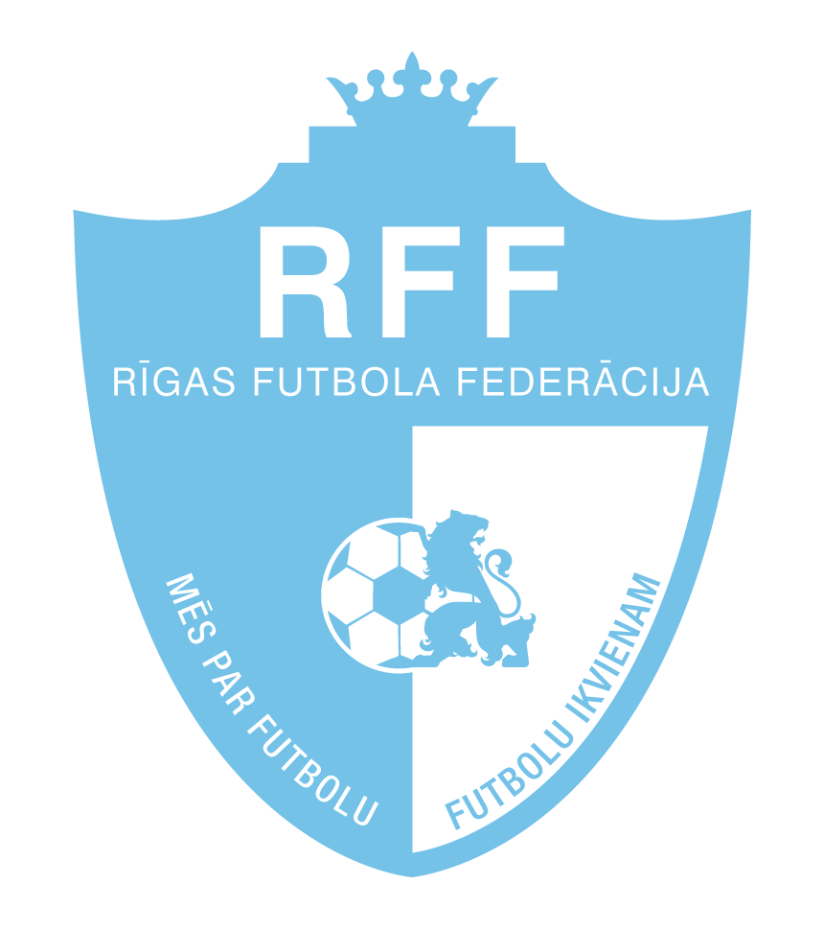
SAGATAVOTS 2019.g. 15.februārī / APSTIPRINĀTS 2019.g. 26.martā
RFF prezidents
E.Borisevičs

SASKAŅOTS
Rīgas domes Izglītības, kultūras un
sporta departamenta Sporta un jaunatnes
pārvaldes priekšniece
D.Vīksna
2019.g. ..................

NOLIKUMS
RĪGAS PILSĒTAS 2019.GADA JAUNATNES MEISTARSACĪKSTES

- MĒRĶIS UN UZDEVUMS
Rīgas pilsētas jaunatnes meistarsacīkstes futbolā tiek organizētas:
  - Ar mērķi popularizēt futbolu Rīgas pilsētas jaunatnes vidū.
1.2. Sekmēt jauno futbolistu meistarības izaugsmi.
  - Noskaidrot labākās komandas.

2. SACENSĪBU VADĪBA.
2.1. Sacensības organizē Rīgas futbola federācija (RFF) sadarbībā ar Rīgas domes Izglītības, kultūras un sporta departamenta Sporta un jaunatnes pārvaldi un Latvijas Futbola federāciju (LFF).
2.2. Sacensības tiek rīkotās ar LFF līdzfinansējumu.

3. SACENSĪBU VIETA UN LAIKS
  - Sacensības notiek Rīgā pēc dalībnieku un RFF kopīgi izstrādāta kalendāra.
  - Spēles var notikt uz kvalitatīviem futbola laukumiem (uz dabīgā zālāja, kā arī mākslīgā seguma laukumiem), t.sk. iekštelpās. Katrai konkrētai spēlei laukuma gatavību nosaka spēles tiesnesis un sacensību organizatori.
  - Sacensību laiki:
U - 10 30.03. – 30.06.
U - 11 30.03. – 30.06.
U - 12 30.03. – 30.06.

- DALĪBNIEKI
  - Meistarsacīkstēs var piedalīties tikai LFF akreditētu klubu komandas - RFF biedri, kuri
apņemas pildīt šī reglamenta prasības un ievērot Latvijas futbola ētikas kodeksu (https://lff.lv/lff/lff-statuti-un-dokumenti/). Meistarsacīkstēs var piedalīties tikai LFF licencētie spēlētāji.
  - Sacensības notiek trīs vecuma grupās:
U - 10 - 2009.g.dz. (A un B grupās pēc iepriekšējas sadales)
U - 11 - 2008.g.dz. (A un B grupās pēc iepriekšējas sadales)
U - 12 - 2007.g.dz. (A un B grupās pēc iepriekšējas sadales)
4.3. Komandu spēlētājiem obligāti jāspēlē ar kājsargiem. Nedrīkst spēlēt ar futbola apaviem, kuriem ir metāla radzes.
  - Katras komandas treneriem ir jābūt derīgai LFF licencei, un viņa klātbūtne spēles laikā ir obligāta.
  - Sacensību dalībnieks pats atbild par savu veselības stāvokli spēles laikā.

- SACENSĪBU SARĪKOŠANAS KĀRTĪBA
  - Sacensības notiek atbilstoši Latvijas jaunatnes futbola 8:8 spēles noteikumiem.
Vecuma  grupas | Maksimālais  spēlētāju  skaits protokolā | Spēlētāju  skaits  laukumā | Spēles  laiks  min. | Laukuma  izmērs  metros | Vārtu  izmērs | Spēles  bumbas  izmērs
U – 10 | 15 | 8 | 2 X 20 | 55 X 40 | 5 X 2 | 4
U – 11 | 15 | 8 | 2 X 20 | 60 X 40 | 5 X 2 | 4
*U – 12 | 15 | 8 | 2 X 25 | 60 X 40 | 5 X 2 | 4
*U-12: A grupa 2x25 , bet B grupa 2x20
  - Nākama mēneša spēļu kalendārs jānodod līdz mēneša 25. datumam.
  - Tiek atļauts veikt neierobežotas un atkārtotas spēlētāju maiņas.
  - Viena kluba divas vai vairāku komandu savstarpējās spēles jāizspēlē ne vēlāk par 06.05 (par šī punkta neizpildīšanu abām komandām tiek piemērots šī reglamenta 6.2.punktā paredzētais sods).
  - U-10, U-11, U-12 komandas tiek sadalītas pēc iepriekšējas vienošanās A un B grupās, katrā no tām sacensības notiek vienā aplī. LFF rīkotajam Latvijas čempionāta finālam kvalificējas tikai U-12 vecuma A grupas pirmās trīs vietas.
  - Klubiem, kuriem vienā vecuma grupā ir komandas A un B grupās, ir tiesības pieteikt katrai
B grupas spēlei no A grupas divus spēlētājus (tādiem spēlētājiem jābūt B grupas spēles protokolā atzīmētiem ar burtu „A”).
  - Pie B grupas komandas sastāva tiek atļauts pieteikt par vienu gadu vecākas kluba meitenes. Pie A grupas – tikai attiecīgā vecuma meitenes vai arī jaunākas.

- VĒRTĒŠANA
  - Komandu vietu kārtību nosaka tikai starp atbilstošā vecuma A grupas komandām sekojoši: pēc iegūto punktu summas (uzvara – 3 p.; neizšķirts – 1 p.; zaudējums – 0 p.). Ja divām vai vairākām komandām būs vienāda punktu summa, tad augstāku vietu ieņems komanda, kurai ir labāki rādītāji savstarpējās spēlēs (punkti, vārtu starpība, gūtie vārti). Ja šie rādītāji nepalīdz noskaidrot vietu kārtību, tad to nosaka pēc rādītājiem visās spēlēs (uzvaru skaits, vārtu starpība, gūtie vārti).
  - Komandai zaudējumu ar rezultātu 0 :10 ieskaita sekojošos gadījumos:
- komandai uz spēli ieradušies mazāk nekā seši spēlētāji, ieskaitot vārtsargu;
- viena kluba divu vai vairāku komandu savstarpējo spēļu neizspēlēšana līdz š.g. 06.05.;
- komandas spēlētājam nav LFF licences, stažiera kartes, pieteikuma kopijas (pirms spēles, kā arī pēc kāda no komandu pārstāvju lūguma pārbauda spēles tiesnesis);
- uz spēli komandai nav trenera ar derīgu LFF licenci;
- komandas dalībniekiem nav vienādas krāsas sporta krekli vai tie ir bez spēlētāju numuriem, vai arī dalībniekiem nav kājsargu (atkārtota pārkāpuma gadījumā);
- spēle nevar notikt „laukuma saimnieka” vainas dēļ;
- vienas komandas spēlētāju, treneru, pārstāvju vai arī skatītāju nopietnu iejaukšanas spēles gaitā vai kuru vainas dēļ tiek pārtraukta spēle;
- par nepieteikta, neatbilstoša vecuma vai diskvalificēta spēlētāja iesaistīšanu spēlē.
6.3. Saņemot spēles laikā sarkano kartiņu, futbolists tiek diskvalificēts līdz spēles beigām, bet komanda 10 (desmit) minūtes spēlē mazākumā.

- SPĒĻU ORGANIZĒŠANA UN TIESĀŠANA
  - Visas spēles organizē „laukuma saimnieki” (laukuma īre, ģērbtuves, dušas).
  - Formas tērpa krāsu konkrētai spēlei pirmais izvēlas „laukuma saimnieks”, spēlētājiem jābūt vienādas krāsas sporta kreklos ar atšķirīgiem numuriem, vēlams vienādā krāsā arī šorti un getras.
  - Visu spēļu tiesnešus nozīmē galvenais tiesnesis.
  - Spēļu pārcelšana var notikt tikai ar abu komandu piekrišanu un 7 (septiņas) dienas pirms paredzētās spēles, par to paziņojot rakstiskā veidā sacensību organizatoriem.
  - Par nepieteikta, neatbilstoša vecuma vai diskvalificēta spēlētāja iesaistīšanu spēlē tiek piemērotas sankcijas pēc 6.2. un 7.9. punkta.
  - Spēļu laikā pie komandas drīkst atrasties treneris, kluba vadītājs un apkalpojošais personāls, bet komandas līdzjutējiem jāatrodas laukuma pretējā pusē tādā attālumā, lai netraucētu spēlei.
  - Par komandu skatītāju, pārstāvju, treneru, spēlētāju nopietnu iejaukšanos spēles gaitā (t.i. pretinieku spēlētāju, treneru, pārstāvju, skatītāju un tiesnešu mutisku aizskaršanu ar necenzētiem vārdiem, fizisku spēku u.c. darbībām) tiek piemērotas sankcijas pēc 6.2. un 7.9. punkta.
  - Sacensību laikā jebkurai personai ir aizliegts lietot alkoholiskos dzērienus un smēķēt stadiona teritorijā.
  - Par šī reglamenta punktu 7.5., 7.6., 7.7., 7.8. ievērošanu ir atbildīgi attiecīgo klubu pārstāvji, kuri aizvada savstarpējās spēles. Ja tie pārkāpti, spēles tiesnesis ir tiesīgs fiksēt pārkāpumus spēles protokolā, katrs šāds pārkāpums tiks izskatīts RFF Disciplinārajā komisijas sēdē un attiecīgi katrs pārkāpums pēc tā izpausmes var tikts sodīts ar:
- Aizrādījumu,
- Komandas izslēgšanu no turnīra,
- Trenera diskvalifikāciju un viņa licences anulēšanu (izskata LFF Sporta daļa),
- Soda naudu.

- MEDICĪNISKĀ PALĪDZĪBA
  - Sīku traumu gadījumos medicīnisko palīdzību spēlētājiem sniedz komandu ārsti (med.
māsas) vai treneri.
  - Nopietnu traumu gadījumos „laukuma saimnieks” nodrošina kvalitatīvu medicīnisko
palīdzību.

- APBALVOŠANA
  - Atbilstošā vecuma A grupas 1.- 3. vietas ieguvējas tiek apbalvotas ar kausiem, komandas spēlētāji un treneri - ar medaļām (16 cilvēki).

RFF izpilddirektors – Ā. Supe RFF izpilddirektora vietniece – J.Obodņikova
28334426 20081601
rff@inbox.lv evgenya.obodnikova@inbox.lv

